Руководство по безопасности "Методические основы по проведению анализа опасностей и оценки риска аварий на опасных производственных объектах"
РУКОВОДСТВО ПО БЕЗОПАСНОСТИ "МЕТОДИЧЕСКИЕ ОСНОВЫ ПО ПРОВЕДЕНИЮ АНАЛИЗА ОПАСНОСТЕЙ И ОЦЕНКИ РИСКА АВАРИЙ НА ОПАСНЫХ ПРОИЗВОДСТВЕННЫХ ОБЪЕКТАХ"
Утверждено приказом Федеральной службы по экологическому, технологическому и атомному надзору от 11.04.2016 г. N 144
I. ОБЩИЕ ПОЛОЖЕНИЯ
1. Руководство по безопасности "Методические основы по проведению анализа опасностей и оценки риска аварий на опасных производственных объектах" (далее - Руководство) разработано в целях содействия соблюдению требований Федеральных норм и правил в области промышленной безопасности "Общие правила взрывобезопасности для взрывопожароопасных химических, нефтехимических и нефтеперерабатывающих производств", утвержденных приказом Ростехнадзора от 11 марта 2013 г. N 96 (зарегистрирован Минюстом России 16 апреля 2013 г., регистрационный N 28138) (далее - Федеральные нормы и правила в области промышленной безопасности "Общие правила взрывобезопасности для взрывопожароопасных химических, нефтехимических и нефтеперерабатывающих производств"), требований Федеральных норм и правил в области промышленной безопасности "Правила безопасности в нефтяной и газовой промышленности", утвержденных приказом Ростехнадзора от 12 марта 2013 г. N 101 (зарегистрирован Минюстом России 19 апреля 2013 г., регистрационный N 28222), требований Федеральных норм и правил в области промышленной безопасности "Общие требования к обоснованию безопасности опасного производственного объекта", утвержденных приказом Ростехнадзора от 15 июля 2013 г. N 306 (зарегистрирован Минюстом России 20 августа 2013 г., регистрационный N 29581), требований Федеральных норм и правил в области промышленной безопасности "Правила безопасности для опасных производственных объектов магистральных трубопроводов", утвержденных приказом Ростехнадзора от 6 ноября 2013 г. N 520 (зарегистрирован Минюстом России 16 декабря 2013 г., регистрационный N 30605), требований Федеральных норм и правил в области промышленной безопасности "Правила проведения экспертизы промышленной безопасности", утвержденныхприказом Ростехнадзора от 14 ноября 2013 г. N 538 (зарегистрирован Минюстом России 26 декабря 2013 г., регистрационный N 30855), требований Федеральных норм и правил в области промышленной безопасности "Правила безопасности производств хлора и хлорсодержащих сред", утвержденных приказом Ростехнадзора от 20 ноября 2013 г. N 554 (зарегистрирован Минюстом России 31 декабря 2013 г., регистрационный N 30968), требований Федеральных норм и правил в области промышленной безопасности "Правила безопасности химически опасных производственных объектов", утвержденных приказом Ростехнадзора от 21 ноября 2013 г. N 559 (зарегистрирован Минюстом России 31 декабря 2013 г., регистрационный N 30995), требований Федеральных норм и правил в области промышленной безопасности "Требования к безопасному ведению технологических процессов нитрования", утвержденных приказом Ростехнадзора от 26 декабря 2014 г. N 615 (зарегистрирован Минюстом России 2 апреля 2015 г., регистрационный N 36701), требований Федеральных норм и правил в области промышленной безопасности "Правила безопасности взрывопожароопасных производственных объектов хранения и переработки растительного сырья", утвержденных приказом Ростехнадзора от 21 ноября 2013 г. N 560 (зарегистрирован Минюстом России 16 декабря 2013 г., регистрационный N 30606), требований Федеральных норм и правил в области промышленной безопасности "Правила безопасности в угольных шахтах", утвержденных приказом Ростехнадзора от 19 ноября 2013 г. N 550 (зарегистрирован Минюстом России 31 декабря 2013 г., регистрационный N 30961), требований Федеральных норм и правил в области промышленной безопасности "Правила безопасности опасных производственных объектов, на которых используются подъемные сооружения", утвержденных приказом Ростехнадзора от 12 ноября 2013 г. N 533(зарегистрирован Минюстом России 31 декабря 2013 г., регистрационный N 30992), требований Федеральных норм и правил в области промышленной безопасности "Правила безопасности грузовых подвесных канатных дорог", утвержденных приказом Ростехнадзора от 22 ноября 2013 г. N 563 (зарегистрирован Минюстом России 17 января 2014 г., регистрационный N 31036), требований Федеральных норм и правил в области промышленной безопасности "Правила промышленной безопасности опасных производственных объектов, на которых используется оборудование, работающее под избыточным давлением", утвержденных приказом Ростехнадзора от 25 марта 2014 г. N 116 (зарегистрирован Минюстом России 19 мая 2014 г., регистрационный N 32326), требований Федеральных норм и правил в области промышленной безопасности "Правила безопасности морских объектов нефтегазового комплекса", утвержденных приказом Ростехнадзора от 18 марта 2014 г. N 105 (зарегистрирован Минюстом России 17 сентября 2014 г., регистрационный N 34077), требований Федеральных норм и правил в области промышленной безопасности "Правила безопасности при получении, транспортировании, использовании расплавов черных и цветных металлов и сплавов на основе этих расплавов", утвержденных приказом Ростехнадзора от 30 декабря 2013 г. N 656(зарегистрирован Минюстом России 15 мая 2014 г., регистрационный N 32271), и иных федеральных норм и правил в области промышленной безопасности, регулирующих вопросы безопасной эксплуатации опасных производственных объектов (далее - ОПО).
2. Настоящее Руководство содержит рекомендации по проведению анализа опасностей и оценки риска аварий для обеспечения требований промышленной безопасности при проектировании, строительстве, капитальном ремонте, реконструкции, техническом перевооружении, эксплуатации, консервации и ликвидации опасных производственных объектов и не является нормативным правовым актом.
3. Организации, осуществляющие анализ опасностей и оценки риска аварий, могут использовать иные обоснованные способы и методы, чем те, которые указаны в настоящем Руководстве.
4. В настоящем Руководстве используются термины и определения, приведенные в приложении N 1 к настоящему Руководству.

II. ОБЩИЕ РЕКОМЕНДАЦИИ ПО ПРОВЕДЕНИЮ АНАЛИЗА ОПАСНОСТЕЙ И ОЦЕНКИ РИСКА АВАРИЙ
5. Анализ опасностей и оценки риска аварий на ОПО (далее - анализ риска аварий) представляют собой совокупность научно-технических методов исследования опасностей возникновения, развития и последствий возможных аварий, включающую планирование работ, идентификацию опасностей аварий, оценку риска аварий, установление степени опасности возможных аварий, а также разработку и своевременную корректировку мероприятий по снижению риска аварий.
6. Анализ риска аварий рекомендуется проводить при разработке:
проектной документации на строительство или реконструкцию ОПО;
документации на техническое перевооружение, капитальный ремонт, консервацию и ликвидацию ОПО;
декларации промышленной безопасности ОПО;
обоснования безопасности ОПО;
плана мероприятий по локализации и ликвидации последствий аварий на ОПО;
плана мероприятий по снижению риска аварий и других документов в составе документационного обеспечения систем управления промышленной безопасностью.
7. Настоящее Руководство рекомендуется использовать в качестве основы для разработки отраслевых методических рекомендаций, руководств и методик по проведению анализа риска аварий на ОПО различных отраслей промышленности, транспорта и энергетики. Рекомендации по анализу риска аварий при необходимости могут дополняться и уточняться в соответствующих руководствах по безопасности, отражающих отраслевую специфику и технологические особенности ОПО.

III. ЦЕЛЬ И ЗАДАЧИ АНАЛИЗА ОПАСНОСТЕЙ И ОЦЕНКИ РИСКА АВАРИЙ
8. Основная цель анализа риска аварий - установление степени аварийной опасности ОПО и (или) его составных частей для заблаговременного предупреждения угроз причинения вреда жизни, здоровью людей, вреда животным, растениям, окружающей среде, безопасности государства, имуществу физических и юридических лиц, государственному или муниципальному имуществу, угроз возникновения аварий и (или) чрезвычайных ситуаций техногенного характера, разработки, плановой реализации и своевременной корректировки обоснованных рекомендаций по снижению риска аварий и (или) мероприятий, направленных на снижение масштаба последствий аварий и размера ущерба, нанесенного в случае аварии на ОПО, а также мер, компенсирующих отступления от требований федеральных норм и правил в области промышленной безопасности при обосновании безопасности ОПО.
9. На различных стадиях жизненного цикла ОПО основная цель анализа риска аварий достигается постановкой и решением соответствующих задач в зависимости от необходимой полноты анализа опасностей аварий, которая определяется требованиями разработки декларации промышленной безопасности, специальных технических условий, обоснования безопасности ОПО, отчета о количественной оценке риска аварий и иных документов, использующих результаты анализа риска аварий.
10. На стадии обоснования инвестиций, проектирования, подготовки технической документации или размещения ОПО рекомендуется решать следующие задачи анализа риска аварий:
проведение идентификации опасностей аварий и качественной и (или) количественной оценки риска аварий с учетом воздействия поражающих факторов аварий на персонал, население, имущество и окружающую среду;
обоснование оптимальных вариантов применения технических и технологических решений, размещения технических устройств, зданий и сооружений, составных частей и самого ОПО с учетом расположения близлежащих объектов производственной и транспортной инфраструктуры, особенностей окружающей местности, а также территориальных зон (охранных, санитарно-защитных, жилых, общественно-деловых, рекреационных);
использование сведений об опасностях аварий при разработке стандартов предприятий, инструкций, технологических регламентов и планов мероприятий по локализации и ликвидации последствий аварий на ОПО;
определение степени опасности аварий для выбора наиболее безопасных проектных решений;
обоснование, корректировка и модернизация организационных и технических мер безопасности;
разработка обоснованных рекомендаций по снижению риска аварий на ОПО и (или) его составных частях.
11. На стадиях ввода в эксплуатацию, консервации или ликвидации ОПО рекомендуется решать следующие задачи анализа риска аварий:
уточнение идентификации опасностей аварий с оценкой вероятности и возможных последствий аварий, актуализация полученных ранее качественных или количественных оценок риска аварий;
уточнение степени опасности аварий и оценка достаточности специальных мер по снижению риска аварий в переходный период.
12. На стадиях эксплуатации, реконструкции или технического перевооружения ОПО рекомендуется решать следующие задачи анализа риска аварий:
уточнение и актуализация данных об основных опасностях аварий, в том числе, сведений, представленных в декларации промышленной безопасности ОПО, сведений об оценке максимального возможного количества потерпевших для целей страхования ответственности; технических данных и организационной информации по обследованию технического состояния объекта;
определение и контроль частоты и периодичности диагностирования технических устройств, зданий и сооружений на ОПО, в том числе методами неразрушающего контроля;
проведение мониторинга степени аварийной опасности и оценки эффективности мер по снижению риска аварий на ОПО, в том числе для оценки эффективности систем управления промышленной безопасностью;
разработка рекомендаций по обеспечению безопасности и при необходимости корректировка мер по снижению риска аварий;
совершенствование инструкций по эксплуатации и техническому обслуживанию, планов мероприятий по локализации и ликвидации последствий аварий на ОПО.

IV. ЭТАПЫ ПРОВЕДЕНИЯ АНАЛИЗА РИСКА АВАРИЙ
13. При проведении анализа риска аварий рекомендуется последовательно выполнять следующие этапы:
планирования и организации работ, сбора сведений;
идентификации опасностей;
оценки риска аварий на ОПО и (или) его составных частях;
установления степени опасности аварий на ОПО и (или) определения наиболее опасных (с учетом возможности возникновения и тяжести последствий аварий) составных частей ОПО;
разработки (корректировки) мер по снижению риска аварий.
Состав и комплектность этапов рекомендуется уточнять в зависимости от конкретизации задач анализа риска аварий.
Общая схема анализа опасностей и оценки риска аварий на ОПО представлена на схеме 2-1 приложения N 2 к настоящему Руководству. Рекомендуемая схема анализа опасностей и оценки риска аварий, связанных с выбросом опасных веществ на ОПО, представлена в приложении N 3 к настоящему Руководству.
14. При планировании и организации анализа риска аварий рекомендуется:
а) определить анализируемый ОПО (или его составную часть) и дать его общее описание, провести анализ требований нормативных и правовых документов в области анализа риска аварий применительно к рассматриваемому объекту;
б) обосновать необходимость проведения анализа опасностей и оценки риска аварий в случае отсутствия нормативных требований в этой области;
в) провести анализ требований заказчика работ (инвесторов, проектировщиков или других заинтересованных лиц);
г) уточнить задачи проводимого анализа риска аварий с учетом причин, которые вызвали необходимость проведения таких работ (декларирование промышленной безопасности, обоснование безопасности ОПО, экспертиза промышленной безопасности, обоснование проектных решений по обеспечению безопасности, применение новых технологий или материалов);
д) определить используемые методы анализа риска аварий, основные и дополнительные показатели риска, степень их детальности и ограничения;
е) проанализировать, выбрать и определить значения фоновых рисков аварий и (или) соответствующие критерии (достижения) допустимого риска аварий, и (или) иные обоснованные показатели безопасной эксплуатации ОПО;
ж) сформировать рабочую группу для проведения анализа риска аварий, оценить сроки и трудозатраты работ.
15. При осуществлении сбора сведений для описания анализируемого ОПО и (или) его составной части рекомендуется собрать сведения:
а) об идентификации ОПО;
б) об инцидентах и авариях на данном и (или) аналогичных объектах;
в) о характеристиках района расположения объекта (природных, техногенных, антропогенных);
г) о характеристиках технических устройств, зданий и сооружений, применяемых на объекте;
д) о проектном и фактическом распределении обращающихся опасных веществ.
16. На этапе идентификации опасностей аварий рекомендуется:
а) определить источники возникновения возможных инцидентов и аварий, связанных с разрушением сооружений и (или) технических устройств на ОПО, неконтролируемыми выбросами и (или) взрывами опасных веществ;
б) провести разделение ОПО на составные части (составляющие ОПО) при необходимости проведения анализа риска аварий на них; выделить характерные причины возникновения аварий на ОПО или его составных частях;
в) определить основные (типовые) сценарии аварий с их предварительной оценкой и ранжированием с учетом последствий и вероятности, при этом рассмотреть инициирующие и последующие события, приводящие к возможному возникновению поражающих факторов аварий.
На этапе идентификации опасностей могут быть даны предварительные рекомендации по уменьшению опасностей аварий с оценкой их достаточности либо выводы о проведении более детального анализа опасностей и оценки риска аварий.
17. На этапе оценки риска аварий в зависимости от поставленных задач могут применяться методы количественной оценки риска аварий, являющиеся приоритетными, методы качественной оценки риска аварий или их возможные сочетания (полуколичественная оценка риска аварий). Рекомендуется последовательно выполнить качественную и (или) количественную оценки:
а) возможности возникновения и развития инцидентов и аварий;
б) тяжести последствий и (или) ущербов от возможных инцидентов и аварий;
в) опасности аварий и связанных с ними угроз в значениях показателей риска.
18. Для оценки частоты инициирующих и последующих событий в анализируемых сценариях аварий рекомендуется использовать:
а) статистические данные по аварийности, надежности технических устройств и технологических систем, соответствующие отраслевой специфике ОПО или виду производственной деятельности (характерные частоты аварийной разгерметизации типового оборудования ОПО представлены в приложении N 4 к настоящему Руководству);
б) логико-графические методы "Анализ деревьев событий", "Анализ деревьев отказов", имитационные модели возникновения аварий на ОПО;
в) экспертные специальные знания в области аварийности и травматизма на ОПО в различных отраслях промышленности.
19. Оценка последствий и ущерба от возможных аварий включает описание и определение размеров возможных воздействий на людей, имущество и (или) окружающую среду. При этом оценивают физические эффекты аварийных событий (разрушение технических устройств, зданий, сооружений, пожары, взрывы, выбросы токсичных веществ), уточняют объекты, которые могут подвергнуться воздействиям поражающих факторов аварий, используют соответствующие модели аварийных процессов совместно с критериями поражения человека и групп людей, а также критерии разрушения технических устройств, зданий и сооружений (приложение N 5 к настоящему Руководству).
20. Результаты оценки риска аварий могут содержать качественные и (или) количественные характеристики основных опасностей возникновения, развития и последствий аварий, при этом рекомендуется проводить анализ неопределенности и достоверности полученных результатов, в том числе влияния исходных данных на рассчитываемые показатели риска.
21. В необходимых случаях в зависимости от поставленных задач анализ риска аварий может исчерпываться только получением отдельных показателей риска на ОПО и (или) его составных частях.
22. На этапе установления степени опасности аварий на ОПО, рекомендуется проводить сопоставительное сравнение значений полученных показателей опасностей и оценок риска аварий с:
а) допустимым риском аварий и (или) уровнем, обоснованным на этапе планирования и организации анализа риска аварий;
б) значениями риска аварий на других составных частях ОПО;
в) фоновым риском аварий для данного типа ОПО или аналогичных ОПО, с фоновым риском гибели людей в техногенных происшествиях;
г) значениями риска аварий, полученными с учетом фактических отступлений от требований промышленной безопасности, а также возможного и фактического внедрения компенсирующих мероприятий.
Необходимость и полнота сравнительных оценок определяются поставленными задачами анализа риска аварий. В качестве приоритетных рекомендуется использовать сравнительные сопоставления характерных для ОПО опасностей по показателям риска, которые необходимы для выявления наиболее аварийно-опасных составных частей на ОПО.
23. Для выявления наиболее опасных составных частей на ОПО проводится их ранжирование в порядке возрастания оцененных показателей опасности и рассчитанных значений риска аварий на них.
24. Основные рекомендуемые способы установления степени опасности аварий на ОПО и определения наиболее аварийно-опасных составных частей ОПО представлены в приложении N 6 к настоящему Руководству.
25. Установление степени опасности аварий на ОПО и определение наиболее опасных составных частей ОПО рекомендуется использовать для разработки обоснованных рекомендаций по снижению риска аварий на ОПО, которые могут иметь организационный и (или) технический характер.
26. В целях обоснования безопасности ОПО при отступлении от требований промышленной безопасности и для разработки мероприятий, компенсирующих эти отступления, результаты анализа риска аварий на ОПО рекомендуется использовать в следующем порядке:
а) обоснованно выбираются показатели риска, наиболее адекватно характеризующие безопасную эксплуатацию ОПО в области тех требований промышленной безопасности, для которых необходимы отступления и требуются соответствующие компенсирующие мероприятия;
б) оцениваются изменения значений выбранных показателей риска до и после возможных и фактических отступлений от требований промышленной безопасности, а также до и после возможного и фактического внедрения компенсирующих мероприятий;
в) оцененные изменения сравниваются с соответствующими критериями безопасной эксплуатации при отступлении от требований промышленной безопасности, которые предварительно обосновываются, например в виде соответствия рассчитанных показателей риска допустимым значениям.
27. На этапе разработки мер по снижению риска аварий рекомендуется в качестве первоочередных планировать и разрабатывать:
обоснованные рекомендации по снижению риска аварий для наиболее опасных составных частей ОПО;
способы предупреждения возникновения возможных инцидентов и аварий на ОПО.
28. Выбор рекомендаций по снижению риска аварий имеет следующие приоритеты:
а) меры, снижающие возможность возникновения аварий, включающие:
уменьшение возможности возникновения инцидентов;
уменьшение вероятности перерастания инцидента в аварию;
б) меры, снижающие тяжесть последствий возможных аварий, включающие:
уменьшение вероятности эскалации аварий, когда последствия какой-либо аварии становятся непосредственной причиной аварии на соседних составных частях ОПО;
уменьшение вероятности нахождения групп людей в зонах поражающих факторов аварий;
ограничение возможности возрастания масштаба и интенсивности воздействия поражающих факторов аварий;
уменьшение вероятности развития аварий по наиболее опасным сценариям возможной аварий;
увеличение требуемого уровня надежности системы противоаварийной защиты, средств активной и пассивной защиты от воздействия поражающих факторов аварий;
в) меры обеспечения готовности к локализации и ликвидации последствий аварий.
29. Для оптимизации разработанных рекомендаций по снижению риска аварий рекомендуется использовать следующую альтернативу:
а) в рамках доступных ресурсов обеспечить максимальное снижение риска аварий при эксплуатации ОПО;
б) обеспечить снижение риска аварий до требуемого уровня, в том числе допустимого риска аварий, при минимальных затратах ресурсов.
Для систем управления промышленной безопасностью рекомендуется преимущественно использовать способ "а" при краткосрочном и способ "б" при среднесрочном и долгосрочном планировании безопасной эксплуатации ОПО.
30. В качестве приоритетных способов предупреждения возникновения возможных инцидентов и аварий рекомендуется использовать:
пассивную защиту эффективным расстоянием (включая физические барьеры) от опасного воздействия поражающих факторов возможных аварий на стадии проектирования ОПО;
активную защиту от перерастания аварийной опасности в угрозу аварии для жизни и здоровья человека, имущества и окружающей среды на стадии эксплуатации ОПО.

V. РЕКОМЕНДУЕМЫЕ ОСНОВНЫЕ И ДОПОЛНИТЕЛЬНЫЕ ПОКАЗАТЕЛИ ОПАСНОСТИ АВАРИЙ
31. Основным показателем опасности на ОПО является риск аварий, который учитывает вероятностный характер превращения аварийной опасности на ОПО в непосредственную угрозу возникновения аварий с последующим возможным причинением вреда жизни, здоровью людей, вреда животным, растениям, окружающей среде, безопасности государства, имуществу физических и юридических лиц, государственному или муниципальному имуществу. Количественной мерой вреда является ущерб от аварий (в натуральных или стоимостных единицах).
32. При анализе опасностей рекомендуется оценивать риск аварий определением качественных признаков угроз аварий и количественных параметров случайной величины ущерба от аварий. В качестве основных и дополнительных показателей риска рекомендуется использовать числовые характеристики случайной величины ущерба от аварий.
33. Перечень оцениваемых основных и дополнительных показателей риска определяется задачами анализа опасностей и оценки риска аварий на ОПО. Показатели риска рекомендуется представлять в виде значений, рассчитанных для отдельных составляющих, участков, единиц оборудования ОПО, а также значений для всего анализируемого объекта.
34. Для оценки риска аварий рекомендуется использовать следующие показатели риска: индивидуальный риск , потенциальный риск , коллективный риск , социальный риск , частота реализации аварии с гибелью не менее одного человека .
35. Показатели индивидуального риска и коллективного риска рекомендуется представлять в виде значений вероятности гибели человека и ожидаемого количества погибших из числа выбранной группы лиц в течение одного года.
36. Распределение потенциального риска рекомендуется представлять на ситуационном плане в виде изолиний, кратных отрицательной степени числа 10, показывающих распределение значений риска гибели людей от поражающих факторов аварий по территории ОПО и прилегающей местности в течение 1 года.
37. Показатель социального риска рекомендуется представлять в виде графика ступенчатой функции, описывающей зависимость ожидаемой частоты аварий, в которых может погибнуть не менее человек, от числа погибших .
38. В соответствии с задачами анализа риска аварий помимо основных могут применяться и дополнительные показатели риска. Дополнительные показатели риска представлены в таблице N 7-1 приложения N 7 к настоящему Руководству.
39. Для оценки последствий каждого рассматриваемого i-го сценария рекомендуется проводить расчет количества пострадавших, которое определяется числом людей (целое значение), оказавшихся в зоне действия поражающих факторов:
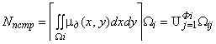, (1)
где: - функция, описывающая территориальное распределение людей в пределах зоны действия поражающих факторов (плотность распределения людей, чел./м) с учетом изменения распределения людей в зависимости от смены персонала, проведения аварийных (регламентных) ремонтных или строительных работ на территории ОПО, периодического появления массового скопления людей вблизи ОПО, а также влияния организационных и технических мероприятий, направленных на скорейшую эвакуацию людей из зоны воздействия поражающих факторов, прибытия аварийно-спасательных формирований;
- ближайшее большее целое число;
- количество поражающих факторов, которые могут действовать одновременно при реализации i-го сценария;
- область действия j-го поражающего фактора в пределах зоны поражения, определяемой в соответствии с детерминированными критериями поражения, установленными в приложении N 5 настоящего Руководства, или определяемой по границе достижения вероятности гибели 0,01 (с учетом защищенности людей) при реализации i-го сценария аварий.
Для определения среднего количества пострадавших при i-м сценарии, в том числе при определении максимально возможного количества потерпевших (далее - МВКП), для целей страхования ответственности следует использовать следующую формулу:
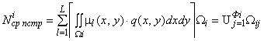, (2)
где: (=1, ..., L) - функция, описывающая территориальное распределение людей в пределах зоны действия поражающих факторов в соответствии с формулой (1);
- доля времени нахождения людей в точке (то есть доля времени, в течение которого сохраняется -ое территориальное распределение людей).
Например, для пассажиров поездов, движущихся по железнодорожному пути, функция может быть представлена в виде:
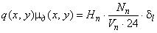,
где: - среднее количество поездов в сутки, движущихся по рассматриваемому железнодорожному пути;
- среднее количество пассажиров в одном поезде;
- средняя скорость движения поезда (км/час);
- криволинейная дельта-функция (км): 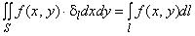.
Для расчета МВКП рекомендуется определить максимальное значение .
40. Для каждого i-го сценария расчет количества погибших в зоне действия поражающих факторов с площадью рекомендуется проводить по формуле:
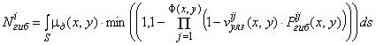, (3)
где: - коэффициент уязвимости человека, находящегося в точке территории с координатами от j-го поражающего фактора, который может реализоваться в ходе i-го сценария аварии, и зависит от защитных свойств помещения, укрытия, в котором может находиться человек в момент аварии, и изменяющийся от 0 (человек неуязвим) до 1 (человек не защищен из-за незначительных защитных свойств укрытия), или превышать 1 в случае гибели людей при обрушении зданий;
- количество поражающих факторов, которые могут действовать одновременно при реализации i-го сценария в точке с координатами ;
- условная вероятность гибели незащищенного человека на открытом пространстве в точке территории с координатами от j-го поражающего фактора при реализации i-го сценария аварии.
Для определения среднего количества погибших при i-ом сценарии с учетом различного времени пребывания людей для ряда заданных распределений (=1, ..., L) следует использовать следующую формулу:
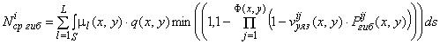, (4)
41. Величину потенциального риска , год в определенной точке на территории площадочного объекта и в зонах, граничащих с площадочным объектом, рекомендуется определять по формуле:
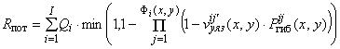, (5)
где: - число сценариев развития аварий;
- частота реализации в течение года i-го сценария развития аварии, год.
42. Индивидуальный риск рекомендуется оценивать частотой поражения определенного человека (группы людей) в результате аварий в течение года. Величину индивидуального риска , год для i-го индивида рекомендуется определять по формуле:
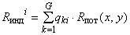, (6)
где: - вероятность присутствия i-го индивида в k-ой области территории с учетом продолжительности действия поражающего фактора;
G - число областей, на которые условно можно разбить территорию, при условии, что величину потенциального риска на всей площади каждой из таких областей можно принять одинаковой.
Вероятность рекомендуется определять исходя из доли времени нахождения рассматриваемого человека в определенной области территории.
Для производственного персонала долю времени, при которой реципиент (субъект) подвергается опасности, можно оценить величиной 0,22 - для производственных объектов с постоянным пребыванием персонала (41 час в неделю) и 0,08 - для производственных объектов без постоянного пребывания персонала (менее 2 часов в смену).
Для прочих наиболее характерных мест пребывания людей долю времени, при которой реципиент (субъект) подвергается опасности, можно оценить следующим образом:
для мест постоянного проживания - 1 (человек находится постоянно в данной точке);
для садовых участков - 0,17 (2 месяца в году);
гаражи - 0,0125 (0,3 часа в день);
для автомобильных и железных дорог - определяется с учетом длины сближения с опасным участком, средней скорости движения по дороге, количества совершаемых поездок.
Индивидуальный риск для людей, находящихся в зданиях, рекомендуется определять с учетом потенциального риска разрушения здания при взрыве согласно приложению N 3 к Федеральным нормам и правилам в области промышленной безопасности "Общие правила взрывобезопасности для взрывопожароопасных химических, нефтехимических и нефтеперерабатывающих производств" таким образом, что коэффициент уязвимости при реализации сценариев с взрывом равен 0, если здание не попадает в зону разрушений при взрыве, и равен 1, если попадает. При этом условная вероятность гибели людей в здании принимается в зависимости от степени разрушения зданий. Коэффициент уязвимости при реализации поражающих факторов, связанных с термическим и токсическим поражением, рекомендуется определять исходя из способности укрытия. При отсутствии сведений о защитных свойствах укрытия следует принимать коэффициент уязвимости равным единице.
В случае использования людьми, находящимися в зоне действия поражающих факторов , средств индивидуальной защиты при наличии сведений об их защитных свойствах в точках территории коэффициент уязвимости допускается принимать равным минимальной из величин коэффициента уязвимости, определяемого для средств индивидуальной защиты, и коэффициента уязвимости, определяемого для укрытия.
В целях сравнения оценок риска с критериями допустимого индивидуального риска рекомендуется рассчитывать максимальное значение индивидуального риска для определенной группы лиц (рискующих).
43. Величину коллективного риска рекомендуется определять по формуле:
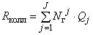, (7)
где - частота j-го сценария, при котором ожидаемое количество погибших лиц равно .
44. Социальный риск рекомендуется представлять в виде графика ступенчатой функции , задаваемой уравнением:
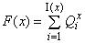, (8)
где - ожидаемые частоты реализаций аварийных ситуаций , при которых гибнет не менее человек;
- число сценариев , при которых гибнет не менее человек.
Рекомендуется построение кривой социального риска в виде ступенчатой, непрерывной слева функции со ступеньками в целочисленных значениях аргумента , когда:
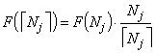, (9)
где: - ближайшее большее целое число к значению ожидаемого числа погибших при реализации j-го сценария;
- сумма частот сценариев с ожидаемым числом погибших не менее .
45. Частота аварии с гибелью не менее одного человека равна:
. (10)
46. При анализе опасностей, связанных с отказами технических устройств, систем обнаружения утечек, автоматизированных систем управления технологическим процессом, систем противоаварийной защиты, рекомендуется анализировать технический риск, показатели которого определяются соответствующими методами теории надежности. Методы расчета надежности технических систем рекомендуется сочетать с методами моделирования аварий и количественной оценки риска аварий.
47. В качестве приоритетного специального метода анализа риска аварий при идентификации опасностей технологических процессов рекомендуется использовать метод "Анализ опасности и работоспособности".
48. При выборе и применении методов анализа риска рекомендуется учитывать стадии жизненного цикла ОПО (проектирование, эксплуатация, консервация, ликвидация), цели анализа, критерии безопасности, значения допустимого риска аварий, размещение и технологические характеристики анализируемого объекта, основные опасности, наличие ресурсов для проведения анализа опасностей и оценки риска аварий, наличие необходимой информации. Рекомендуется учитывать, что метод анализа риска должен:
быть научно обоснован и соответствовать рассматриваемым опасностям;
давать результаты в виде, позволяющем лучше понять формы реализации опасностей и наметить пути снижения риска аварий;
быть повторяемым и проверяемым.
49. Краткая характеристика рекомендуемых методов анализа риска аварий представлена в приложении N 8 к настоящему Руководству.

VI. РЕКОМЕНДАЦИИ ПО ОФОРМЛЕНИЮ РЕЗУЛЬТАТОВ АНАЛИЗА РИСКА АВАРИЙ
50. Результаты анализа риска аварии рекомендуется обосновывать и оформлять таким образом, чтобы выполненные расчеты и выводы могли быть проверены и повторены специалистами, которые не участвовали при первоначальном анализе риска аварии.
Объем и форма отчета с результатами анализа риска аварий зависит от целей и задач проведенного анализа опасностей и оценки риска аварий.
В отчет по количественной оценке риска аварий рекомендуется включать (если иное не определено нормативными правовыми актами, например актами по оформлению деклараций промышленной безопасности и обоснования безопасности):
титульный лист;
список исполнителей с указанием должностей, научных званий, организаций;
аннотацию;
содержание (оглавление);
цели и задачи проведенного анализа риска аварий;
описание анализируемого ОПО и (или) его составных частей;
описание используемых методов анализа, моделей аварийных процессов и обоснование их применения, исходные предположения и ограничения;
исходные данные и их источники, в том числе данные по аварийности и надежности оборудования;
результаты идентификации опасности аварий;
результаты оценки риска аварий;
анализ неопределенностей результатов оценки риска аварий;
обобщение оценок риска аварий, в том числе с указанием степени опасности аварий на ОПО и (или) составляющих ОПО;
рекомендации по снижению риска аварий;
заключение;
перечень используемых источников информации.

Приложение N 1. Термины и определения
Приложение N 1
к Руководству по безопасности "Методические основы по проведению анализа опасностей и оценки риска аварий на опасных производственных объектах"
от ___ _________ 2016 г. N ___
Термины и определения
Авария - разрушение сооружений и (или) технических устройств, применяемых на ОПО, неконтролируемые взрыв и (или) выброс опасных веществ (статья 1 Федерального закона от 21 июля 1997 г. N 116-ФЗ "О промышленной безопасности опасных производственных объектов").
Анализ риска аварий (анализ опасностей и оценка риска аварий) - взаимосвязанная совокупность научно-технических методов исследования опасностей возникновения, развития и последствий возможных аварий для обеспечения промышленной безопасности ОПО.
Взрыв - неконтролируемый быстропротекающий процесс выделения энергии, связанный с физическим, химическим или физико-химическим изменением состояния вещества, приводящий к резкому динамическому повышению давления или возникновению ударной волны, сопровождающийся образованием сжатых газов, способных привести к разрушительным последствиям.
Допустимый риск аварии - установленные либо полученные согласно формализованной установленной процедуре значения риска аварии на ОПО, превышение которых характеризует угрозу возникновения аварии.
Идентификация опасностей аварии - выявление источников возникновения аварий и определение соответствующих им типовых сценариев аварии.
Инцидент - отказ или повреждение технических устройств, применяемых на ОПО, отклонение от установленного режима технологического процесса (статья 1 Федерального закона от 21 июля 1997 г. N 116-ФЗ "О промышленной безопасности опасных производственных объектов").
Качественная оценка риска аварии - описание качественных характеристик и признаков возможности возникновения и соответствующей тяжести последствий реализации аварии для жизни и здоровья человека, имущества и окружающей среды.
Количественная оценка риска аварии - определение значений числовых характеристик случайной величины ущерба (человеку, имуществу и окружающей среде) от аварии на ОПО. В количественной оценке риска аварии оцениваются значения вероятности (частоты) и соответствующей степени тяжести последствий реализации различных сценариев аварий для жизни и здоровья человека, имущества и окружающей среды (статья 1 Федерального закона от 21 июля 1997 г. N 116-ФЗ "О промышленной безопасности опасных производственных объектов").
Обоснование безопасности опасного производственного объекта - документ, содержащий сведения о результатах оценки риска аварии на ОПО и связанной с ней угрозы, условия безопасной эксплуатации ОПО, требования к эксплуатации, капитальному ремонту, консервации и ликвидации ОПО.
Опасность аварии - возможность причинения ущерба человеку, имуществу и (или) окружающей среде вследствие разрушения сооружений и (или) технических устройств, взрыва и (или) выброса опасных веществ на ОПО. Опасность аварии на ОПО обусловлена наличием на них опасных веществ, энерго-массообменными свойствами технологических процессов, ошибками проектирования, строительства и эксплуатации, отказами технических устройств и их систем, а также нерасчетными (запроектными) внешними природными, техногенными и антропогенными воздействиями на ОПО.
Опасные вещества - воспламеняющиеся, окисляющие, горючие, взрывчатые, токсичные, высокотоксичные вещества и вещества, представляющие опасность для окружающей природной среды, перечисленные в приложении 1 к Федеральному закону от 21 июля 1997 г. N 116-ФЗ "О промышленной безопасности опасных производственных объектов".
Опасный производственный объект - предприятие или его цехи, участки, площадки, а также иные производственные объекты, указанные в приложении 1 к Федеральному закону 21 июля 1997 г. N 116-ФЗ "О промышленной безопасности опасных производственных объектов".
Оценка риска аварии - определение качественных и (или) количественных характеристик опасности аварии.
Промышленная безопасность ОПО (промышленная безопасность, безопасность ОПО) - состояние защищенности жизненно важных интересов личности и общества от аварий на ОПО и последствий указанных аварий (статья 1 Федерального закона от 21 июля 1997 г. N 116-ФЗ "О промышленной безопасности опасных производственных объектов").
Показатели опасности - характеристики опасности аварии на ОПО (качественные или количественные), имеющие упорядоченные значения, соответствующие уровню опасности.
Показатели риска - количественные показатели опасности.
Поражающие факторы аварии - физические процессы и явления, возникающие при разрушении сооружений и (или) технических устройств, применяемых на ОПО, неконтролируемых взрыве и (или) выбросе опасных веществ и определяющие термическое, барическое и иное энергетическое воздействие, поражающее человека, имущество и окружающую среду.
Риск аварии - мера опасности, характеризующая возможность возникновения аварии на ОПО и соответствующую ей тяжесть последствий.
Технический риск - вероятность отказа технических устройств с последствиями определенного уровня (класса) за определенный период функционирования ОПО.
Индивидуальный риск - ожидаемая частота (частота) поражения отдельного человека в результате воздействия исследуемых поражающих факторов аварии.
Потенциальный территориальный риск (или потенциальный риск) - частота реализации поражающих факторов аварии в рассматриваемой точке на площадке ОПО и прилегающей территории.
Коллективный риск (или ожидаемые людские потери) - ожидаемое количество пораженных в результате возможных аварий за определенный период времени.
Социальный риск (или риск поражения группы людей) - зависимость частоты возникновения сценариев аварий F, в которых пострадало на определенном уровне не менее N человек, от этого числа N. Характеризует социальную тяжесть последствий (катастрофичность) реализации совокупности сценариев аварии и представляется в виде соответствующей F/N -кривой.
Ожидаемый ущерб - математическое ожидание величины ущерба от возможной аварии за определенный период времени.
Материальный риск (или риск материальных потерь) - зависимость частоты возникновения сценариев аварий F, в которых причинен ущерб на определенном уровне потерь не менее G, от количества этих потерь G. Характеризует экономическую тяжесть последствий реализации опасностей аварий и представляется в виде соответствующей F/G-кривой.
Составные части (составляющие) ОПО - участки, установки, цехи, хранилища, сооружения, технические устройства или составляющие ОПО, объединяющие технические устройства или их совокупность по технологическому или территориально-административному принципу и входящие в состав ОПО.
Степень опасности аварии (степень аварийной опасности) - сравнительная мера опасности, характеризующая относительную возможность возникновения и тяжесть последствий аварий на ОПО и (или) его составных частях.
Сценарий развития аварии - последовательность отдельных логически связанных событий, обусловленных конкретным инициирующим (исходным) событием, приводящих к возникновению поражающих факторов аварии и причинению ущерба от аварии людским и (или) материальным ресурсам или компонентам природной среды.
Сценарий наиболее вероятной аварии (наиболее вероятный сценарий аварии) - сценарий аварии, вероятность реализации которого максимальна за определенный период времени (месяц, год).
Сценарий наиболее опасной по последствиям аварии (наиболее опасный по последствиям сценарий аварии) - сценарий аварии с наибольшим ущербом по людским и (или) материальным ресурсам или компонентам природной среды.
Требования промышленной безопасности - условия, запреты, ограничения и другие обязательные требования, содержащиеся в Федеральном законе от 21 июля 1997 г. N 116-ФЗ "О промышленной безопасности опасных производственных объектов", других федеральных законах, принимаемых в соответствии с ними нормативных правовых актах Президента Российской Федерации, нормативных правовых актах Правительства Российской Федерации, а также федеральных нормах и правилах в области промышленной безопасности (Федеральный закон от 21 июля 1997 г. N 116-ФЗ "О промышленной безопасности опасных производственных объектов").
Типовой сценарий аварии - сценарий аварии после разрушения отдельного сооружения и (или) технического устройства, а также возникновения неконтролируемого взрыва и (или) выброса опасных веществ из единичного технологического оборудования (блока) с учетом регламентного срабатывания имеющихся систем противоаварийной защиты, локализации аварии и противоаварийных действий персонала.
Угроза аварии - актуализированная опасность аварии, характеризующая непосредственно предаварийное состояние ОПО. Угроза аварии наступает при необоснованных отступлениях от требований промышленной безопасности, а также в случаях приближения внешних техногенных, антропогенных и природных воздействий к предельным проектным нагрузкам.
Ударная волна - распространяющаяся со сверхзвуковой скоростью в газе, жидкости или твердом теле тонкая переходная область (фронт), в которой происходит резкое увеличение давления, плотности и температуры.
Ущерб от аварии - потери (убытки) в производственной и непроизводственной сферах жизнедеятельности человека, а также при негативном изменении окружающей среды, причиненные в результате аварии на ОПО объекте и исчисляемые в натуральной (денежной) форме.
Фоновый риск аварии - численное значение риска аварии на ОПО (или составной части ОПО), определенное с учетом статистики за последние 5-10 лет.
Эскалация аварии - последовательное возникновение аварии, причинами которых являются поражающие факторы аварии на соседних составных частях ОПО.

Приложение N 2. Общая схема анализа опасностей и оценки риска аварий на ОПО
Приложение N 2
к Руководству по безопасности "Методические основы по проведению анализа опасностей и оценки риска аварий на опасных производственных объектах"
от ___ _________ 2016 г. N ___
Общая схема анализа опасностей и оценки риска аварий на ОПО

Рис.2-1. Общая схема анализа опасностей и оценки риска аварий на ОПО
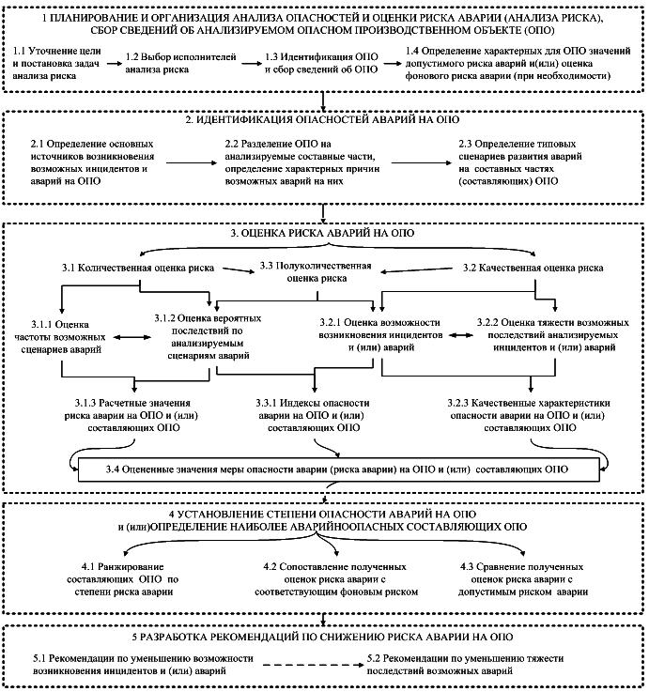
Рис.2-1. Общая схема анализа опасностей и оценки риска аварий на ОПО

Приложение N 3. Рекомендуемая схема анализа опасностей и оценки риска аварий, связанных с выбросом опасных веществ на ОПО
Приложение N 3
к Руководству по безопасности "Методические основы по проведению анализа опасностей и оценки риска аварий на опасных производственных объектах"
от ___ _________ 2016 г. N ___
Рекомендуемая схема анализа опасностей и оценки риска аварий, связанных с выбросом опасных веществ на ОПО

Рис.3-1. Рекомендуемая схема анализа опасностей и оценки риска аварий, связанных с выбросом опасных веществ на ОПО
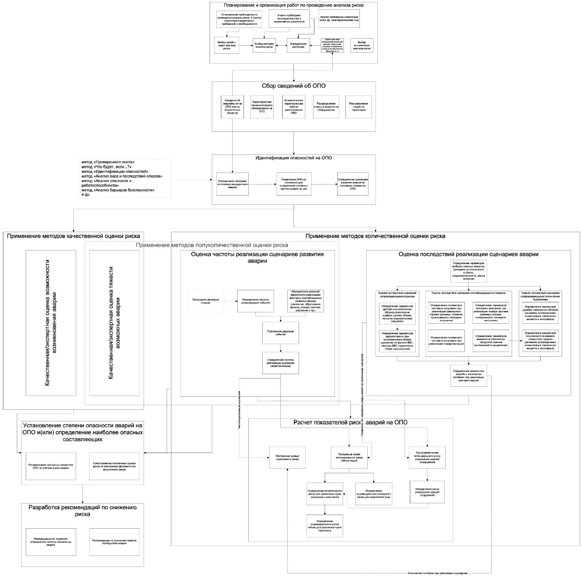
Рис.3-1. Рекомендуемая схема анализа опасностей и оценки риска аварий, связанных с выбросом опасных веществ на ОПО

Приложение N 4. Частоты аварийной разгерметизации типового оборудования ОПО
Приложение N 4
к Руководству по безопасности "Методические основы по проведению анализа опасностей и оценки риска аварий на опасных производственных объектах"
от ___ _________ 2016 г. N ___
Частоты аварийной разгерметизации типового оборудования ОПО
Таблица N 4-1
Частоты разгерметизации трубопроводов
Внутренний диаметр трубопровода | Частота разгерметизации, год·м
 | Разрыв на полное сечение, истечение из двух концов трубы | Истечение через отверстие с эффективным диаметром 10% номинального диаметра трубы, но не больше 50 мм
 | ТР1 | ТР2
Менее 75 мм | 1·10 | 5·10
От 75 до 150 мм | 3·10 | 2·10
Более 150 мм | 1·10 | 5·10
Примечания:
1. Частоты приведены для технологических трубопроводов, не подверженных интенсивной вибрации, не работающих в агрессивной среде, при отсутствии эрозии, не подверженных циклическим тепловым нагрузкам.
2. При наличии указанных факторов частота повышается в 3-10 раз в зависимости от специфики условий.
3. Разгерметизация на фланцевых соединениях добавляется к разгерметизациям на трубопроводах. Одно фланцевое соединение по частоте разгерметизации приравнивается к 10 м трубопровода.
4. Длина трубопровода не менее 10 м. При меньшей длине она считается равной 10 м.
Таблица N 4-2
Частоты разгерметизации насосов
Тип насоса | Частота разгерметизации, год
 | Катастрофическое разрушение с эффективным диаметром отверстия, равным диаметру наибольшего трубопровода | Утечка через отверстие с номинальным диаметром 10% от диаметра наибольшего трубопровода, но не больше 50 мм
Насосы | 1·10 | 5·10
Насосы в корпусе из кованой стали | 5·10 | 2,5·10
Герметичные насосы | 1·10 | 5·10
Таблица N 4-3
Частоты разгерметизации сосудов под давлением
Тип оборудования | Частота разгерметизации, год·м
 | Полное разрушение, мгновенный выброс | Продолжительный выброс через отверстие диаметром 10 мм
 | С1 | С2
Сосуды под давлением | 1·10 | 1·10
Технологические аппараты (ректификационные колонны, конденсаторы и фильтры) | 1·10 | 1·10
Химические реакторы | 1·10 | 1·10
Примечания:
1. Частота понижается, если при изготовлении сосуда использованы специальные технические решения, обеспечивающие снижение аварийности, однако частота полной разгерметизации (мгновенный выброс С1) не может быть ниже 1·10 1/год.
2. Частота разгерметизации повышается, если для сосуда обычные условия обеспечения целостности не выполняются либо если имеются другие обстоятельства, приводящие к повышению частоты.
Если внешние воздействия не могут быть исключены, то значение частоты полного разрушения увеличивается на величину 1·10 1/год для мгновенного выброса (С1).
Таблица N 4-4
Частоты разгерметизации резервуаров и изотермических хранилищ
Тип оборудования | Частота разгерметизации, год
 | Полное разрушение |  | Продолжительный выброс в окружающую среду через отверстие диаметром 10 мм | Продолжительный выброс в межстенное пространство через отверстие диаметром 10 мм
 | Мгновенный выброс всего объема в окружающую среду | Мгновенный выброс всего объема в межстенное пространство
Одностенный резервуар | 1·10 | - | 1·10 | -
Резервуар с внешней защитной оболочкой | 1·10 | 1·10 | - | 1·10
Резервуар с двумя оболочками | 2,5·10 | 1·10 | - | 1·10
Резервуар полной герметизации | 1·10 | -
Заглубленный резервуар | - | 1·10 | - | -
Подземное хранилище | 1·10 | - | -

Доступ к полной версии этого документа ограничен

